|  |  |
| --- | --- |
| REFERÊNCIAS: | DELIBERAÇÃO CEP-CAU/BR Nº 79/2018, DPOBR Nº 0082-10/2018, DPOBR Nº 0092-11/2019 E DPOBR N° 0086-03B/2019 |
| ORIGEM: | CONSELHO DE ARQUITETURA E URBANISMO DO BRASIL (CAU/BR). |
| ASSUNTO: | RELATÓRIO CONCLUSIVO DA COMISSÃO TEMPORÁRIA DE FISCALIZAÇÃO DO CAU/BR |
| MEMBROS DA COMISSÃO | CONSELHEIRO FEDERAL MATOZALÉM SANTANA  CONSELHEIRO FEDERAL FERNANDO MÁRCIO DE OLIVEIRA  PRESIDENTE DO CAU/PR MARGARETH ZIOLLA MENEZES  CONSELHEIRO ESTADUAL ORITZ CAMPOS (CONVIDADO CAU/RS) CONSELHEIRA ESTADUAL EDWIGES LEAL (CONVIDADA CAU/MG)  AGENTE DE FISCALIZAÇÃO ANDRÉIA BORBA PINHEIRO (CONVIDADA CAU/RS) |

RELATÓRIO CONCLUSIVO DA COMISSÃO TEMPORÁRIA DE FISCALIZAÇÃO DO CAU/BR

# SUMÁRIO

# DA COMISSÃO TEMPORÁRIA

## Criação

A criação da Comissão Temporária de Fiscalização do CAU/BR (CTF-CAU/BR) se deu a partir da proposta da Comissão de Exercício Profissional do CAU/BR, constante em sua Deliberação CEP-CAU/BR nº 79/2018, que também aprovou o Plano de Trabalho da Comissão, com justificativa da sua criação, competências, calendário de atividades e dotação orçamentária.

A Comissão teve por objetivo desenvolver instrumentos e metodologias que disponham sobre a fiscalização do exercício profissional da Arquitetura e Urbanismo, os procedimentos para formalização, instrução e julgamento de processos por infração à legislação e a aplicação de penalidades, e outras providências.

A proposta da CEP-CAU/BR foi aprovada pelo Plenário do CAU/BR em 20 de setembro de 2018, por meio da DPOBR nº 0082-10/2018, que estabeleceu que o funcionamento da Comissão teria duração de 1º de fevereiro de 2019 a 31 de julho de 2019, podendo ser prorrogada no máximo por igual período.

Em 25 de julho de 2019, foi aprovada a prorrogação do prazo de funcionamento da Comissão Temporária de Fiscalização até 31 de dezembro de 2019, por meio da Deliberação Plenária DPOBR n° nº 0092-11/2019.

## Composição

O plano de trabalho aprovado pelo Plenário do CAU/BR estabeleceu que a CTF-CAU/BR seria formada por um conselheiro federal do CAU/BR, indicado pelo seu Plenário, um conselheiro federal, membro-representante da Comissão de Exercício Profissional (CEP-CAU/BR) e um membro indicado pelo Fórum de Presidentes.

A composição da comissão foi aprovada pela DPOBR n° 0086-03B/2019, tendo como membro indicado pelo Plenário do CAU/BR, o conselheiro federal Matozalém Santana (TO); membro representante da CEP-CAU/BR, o conselheiro federal Fernando Márcio de Oliveira (SE); membro indicado pelo Fórum de Presidentes, a presidente Margareth Ziolla Menezes (PR).

Além destes, passaram a integrar a Comissão, na condição de convidados, a agente de fiscalização, Andréia Borba Pinheiro (RS) e os coordenadores de CEP/UF, conselheiro estadual Oritz Campos (RS) e a conselheira estadual Du Leal (MG). Tais convidados que passaram a integrar a CTF-CAU/BR foram representantes indicados pelos seus pares nos últimos eventos nacionais ligados ao tema de fiscalização.



Figura : Membros e convidados da Comissão Temporária de Fiscalização do CAU/BR

## Plano de trabalho

De acordo com o Plano de Trabalho aprovado, a comissão se propôs aos seguintes resultados:

1. DESENVOLVER instrumentos normativos e metodológicos que disponham sobre a fiscalização do exercício profissional da Arquitetura e Urbanismo, seus procedimentos para formalização, instrução e julgamento de processos por infração à legislação e a aplicação de penalidades, e outros fatores;

2. DIVULGAR e ESCLARECER os novos instrumentos normativos e metodológicos que disponham sobre a fiscalização do exercício profissional da Arquitetura e Urbanismo;

3. IMPLEMENTAR os novos procedimentos para formalização, instrução e julgamento de processos por infração à legislação e a aplicação de penalidades, e outros fatores; e

4. AVALIAR, pós implementação, os novos instrumentos, métodos e procedimentos do processo de fiscalização do Sistema CAU.

Sendo prevista a entrega dos seguintes produtos:

• PRODUTO 1: PLANO NACIONAL DE FISCALIZAÇÃO – Instrumento Normativo de regulará o processo de fiscalização do exercício da profissão de Arquitetura e Urbanismo desenvolvido pelos CAU/UF e CAU/BR, respeitando a legislação de suporte e as características de cada ente do Sistema CAU. No referido normativo constará:

• PRODUTO 2: RESOLUÇÃO DE FISCALIZAÇÃO – Instrumento Normativo que aprova o Plano Nacional de Fiscalização e dá outras providências;

• PRODUTO 3: RELATÓRIO DE AVALIAÇÃO PÓS IMPLANTAÇÃO DO PLANO NACIONAL DE FISCALIZAÇÃO – Documento de análises pós implantação do novo processo geral de operação, conforme as determinações do Plano Nacional de Fiscalização, respeitando as especificidades de cada ente do Sistema CAU

# DA METODOLOGIA

A metodologia de trabalho da Comissão previu uma dinâmica que consistiu nos trabalhos internos, previstos para acontecerem nas reuniões ordinárias em Brasília-DF que, posteriormente, eram submetidos ao conhecimento e discussão com o público alvo nas Oficinas de Fiscalização promovidas pelos CAU/UF.

Ao todo foram realizadas 10 reuniões ordinárias, 1 reunião extraordinária, 1 reunião técnica e 5 Oficinas. Além disso a CTF-CAU/BR participou do Encontro Nacional das Comissões de Exercício Profissional e da 89ª Reunião Ordinária da CEP-CAU/BR.

|  |  |  |  |
| --- | --- | --- | --- |
| **Data** | **Evento** | **Local** | **Participantes** |
| 19 e 20 de fevereiro | Reunião Ordinária | Brasília-DF | Membros e convidados da CTF |
| 11 e 12 de março | Reunião Ordinária | Brasília-DF | Membros e convidados da CTF |
| 21 e 22 de março | Oficina preparatória | Curitiba-PR | Presidentes, Coordenadores de CEP, Gerentes e Fiscais |
| 4 e 5 de abril | Oficina de Fiscalização | Curitiba-PR | Presidentes, Coordenadores de CEP, Gerentes e Fiscais |
| 23 e 24 de abril | Reunião Ordinária | Brasília-DF | Membros e convidados da CTF |
| 6 e 7 de maio | Oficina de Fiscalização | Alagoas-AL | Presidentes, Coordenadores de CEP, Gerentes e Fiscais |
| 21e 22 de maio | Reunião Ordinária | Brasília-DF | Membros e convidados da CTF |
| 25 e 26 de junho | Reunião Ordinária | Brasília-DF | Membros e convidados da CTF |
| 8 e 9 de julho | Reunião Ordinária | Brasília-DF | Membros e convidados da CTF |
| 23 e 24 de julho | Oficina de Fiscalização | Rio de Janeiro-RJ | Presidentes, Coordenadores de CEP, Gerentes e Fiscais |
| 5 e 6 de agosto | Reunião Ordinária | Brasília-DF | Membros e convidados da CTF |
| 19 e 20 de agosto | Reunião Ordinária | Brasília-DF | Membros e convidados da CTF |
| 10 e 11 de setembro | Oficina de Fiscalização | Belém/PA | Presidentes, Coordenadores de CEP, Gerentes e Fiscais |
| 17 e 18 de setembro | Reunião Ordinária | Brasília-DF | Membros e convidados da CTF |
| 7 e 8 de outubro | Participação no Encontro Nacional CEP | Porto Alegre-RS | Presidentes, Coordenadores de CEP, Gerentes e Fiscais |
| 18 de outubro | Início da consulta pública | *On line* | - |
| 22 de novembro | Fim da consulta pública | *On line* | - |
| 18 e 19 de novembro | Reunião Ordinária | Brasília-DF | Membros e convidados da CTF |
| 18 e 19 de dezembro | Reunião Técnica | Brasília-DF | Coordenador e Assessoria |
| 20 de dezembro | Reunião Extraordinária | Brasília-DF | Membros e convidados da CTF |
| 21 de dezembro | Participação na Reunião Ordinária da CEP-CAU/BR | Brasília-DF | Membros da CEP-CAU/BR e membros e convidados da CTF |

# DO DIAGNÓSTICO

## Análise preliminar

Os trabalhos da Comissão iniciaram-se a partir da análise do material acumulado pela CEP-CAU/BR por meio de seminários, duvidas encaminhadas por CAU/UF e da minuta da Resolução já existente.

## Questionário

A CTF-CAU/BR elaborou questionário que foi enviado aos CAU/UF com o objetivo de subsidiar a elaboração do Plano Nacional de Fiscalização do CAU. Foram questionados aspectos relacionados a estrutura da fiscalização, sistemas, equipamentos, ações, recursos e indicadores. Foram obtidas 19 contribuições, correspondendo a 14 CAU/UFs.

A consolidação dos resultados obtidos encontra-se a seguir:

1. **Estrutura de Fiscalização**

Quanto a estrutura da fiscalização, foi questionada a composição da equipe de fiscalização e sobre as especificidades das funções. Dos 14 CAU/UFS que contribuíram com a pesquisa, 5 contam apenas com fiscais em sua estrutura de fiscalização que exercem todas as funções inerentes ao setor, 9 apresentem gerentes, coordenadores ou supervisores, 6 possuem estagiários e 4 possuem assistentes. Destaca-se a estrutura do CAU/BA que conta com apenas 1 fiscal.

|  |  |  |
| --- | --- | --- |
| **ESTRUTURA DE FISCALIZAÇÃO** |  |  |
| **APENAS** ANALISTA | FISCAL | 5 | 35% |
| **POSSUI** GERENTE | COORDENADOR | SUPERVISOR | 9 | 64% |
| **POSSUI** ASSISTENTE DE FISCALIZAÇÃO | 4 | 28% |
| **POSSUI** ESTAGIÁRIO | 6 | 42% |

1. **Ferramentas Utilizadas**

Dentre as ferramentas utilizadas pelo setor de Fiscalização, o IGEO é a ferramenta mais utilizada (39%). Outras ferramentas indicadas foram planilhas e aplicativos tais como Google Maps e Trello.

|  |  |  |
| --- | --- | --- |
| **FERRAMENTAS UTILIZADAS:** | **28** |  |
| COLETOR | 7 | 25% |
| IGEO | 11 | 39% |
| SICCAU | 4 | 14% |
| OUTROS | 6 | 21% |

1. **Veículos**

Cerca de 62% afirmaram que os veículos utilizados são próprios da fiscalização, enquanto 27% são compartilhados.

|  |  |  |
| --- | --- | --- |
| **VEÍCULOS:** | **26** |  |
| PRÓPRIOS | 16 | 62% |
| EXCLUSIVOS | 1 | 4% |
| COMPARTILHADOS | 7 | 27% |
| LOCADOS | 2 | 8% |

1. **Equipamento de Proteção Individual**

Aproximadamente 84% afirmaram que os EPI’s são próprios do setor de fiscalização.

|  |  |  |
| --- | --- | --- |
| **EPI'S** | **19** |  |
| PRÓPRIOS | 16 | 84% |
| EXCLUSIVOS | 2 | 11% |
| COMPARTILHADOS | 0 | 0% |
| LOCADOS | 1 | 5% |

1. **Ações educativas**

Foi questionado quais as ações de fiscalização para atuação de natureza educativa o CAU/UF adotava, prioritariamente, com o objetivo de levar o conhecimento da legislação de regência da profissão ao ensino de Arquitetura e Urbanismo e à sociedade. Sendo como mais adotado (51%), a realização de palestras e seminários.

|  |  |  |
| --- | --- | --- |
| **AÇÕES EDUCATIVAS** | **37** |  |
| MATERIAL ORIENTATIVO | 10 | 27% |
| PALESTRAS/SEMINÁRIOS | 19 | 51% |
| CAMPANHAS (REDES SOCIAIS) | 8 | 22% |

1. **Ações preventivas**

Foi questionado quais as ações de fiscalização para atuação de natureza preventiva o CAU/UF adotava, prioritariamente, com o objetivo de informar aos profissionais arquitetos e urbanistas quanto à atuação ética, lícita e regular, primando pela boa prática da Arquitetura e Urbanismo, objetivando a prevenção da ocorrência de infrações à legislação aplicável. Dentre este tipo de ação, a amais adotada também foi a realização de palestras e seminários (47%).

|  |  |  |
| --- | --- | --- |
| **AÇÕES PREVENTIVAS** | **36** |  |
| MATERIAL ORIENTATIVO | 10 | 28% |
| OFÍCIOS INFORMATIVOS | 2 | 6% |
| PALESTRAS/SEMINÁRIOS | 17 | 47% |
| CAMPANHAS (REDES SOCIAIS) | 7 | 19% |

1. **Ações corretivas**

Foi questionado quais as ações de fiscalização para atuação de natureza corretiva o CAU/UF adotava, prioritariamente, com o objetivo de possibilitar a regularização de situações de desconformidade com a legislação de regência da Arquitetura e Urbanismo. A ação mais realizada é a apuração de denúncias (31%), seguida por fiscalização remota (19%) e *in loco* (19%) e ações de rotina (17%).

|  |  |  |
| --- | --- | --- |
| **AÇÕES CORRETIVAS** | **48** |  |
| AÇÕES DE ROTINA | 8 | 17% |
| FISCALIZAÇÃO REMOTA | 9 | 19% |
| FISCALIZAÇÃO *IN LOCO* | 9 | 19% |
| DILIGÊNCIAS SETORES CAU/UF | 2 | 4% |
| APURAÇÃO DE DENÚNCIAS | 15 | 31% |
| CONVÊNIOS | 5 | 10% |

1. **Convênios/Termos de Cooperação**

Cerca de 65% das contribuições afirmaram possuir algum tipo de Convênio ou Termo de Cooperação, tais como, com Prefeitura Municipais, Juntas Comerciais, Ministério Públicos, Secretarias de Desenvolvimento Urbano, Câmara de Diligentes de Lojistas, Instituições de Ensino Superior, Administradoras de Condomínios, Conselho Regional de Engenharia e Agronomia, entre outros.

1. **Indicadores estratégicos**

Cerca de 85% das contribuições afirmaram que o seu setor de fiscalização possui indicadores para medir a eficiência de suas ações. Entre eles, quantidade de relatórios emitidos, número de processos arquivados em fase de notificação, percentual de atendimento de denúncias, nº de cidades e bairros visitados, nº de RRTs emitidos após ações de fiscalização, entre outros.

Entre as sugestões de melhoria de indicadores, foi sugerido que o SICCAU auxiliar no acompanhamento e gerenciamento dos indicadores, por meio de filtros e elaboração de relatórios periódicos, tendo em visto que, atualmente, eles são medidos manualmente.

1. **Sugestões CAU/BR**

Dentre as sugestões de ações que o CAU/BR poderia adotar para tornar mais eficiente a ação de fiscalização do seu estado, a mais solicitada foi a revisão dos atuais normativos (27%) seguida de melhorias nos sistemas, tais como SICCAU, IGEO e GIS Coletor (22%).

|  |  |  |
| --- | --- | --- |
| **SUGESTÕES CAU/BR** | **37** |  |
| MELHORIAS SICCAU | IGEO | GIS COLETOR | 8 | 22% |
| INSTRUMENTALIZAÇÃO DA FISCALIZAÇÃO | 5 | 14% |
| REVISÃO DOS ATUAIS NORMATIVOS | 10 | 27% |
| ENCONTROS E TREINAMENTOS | 7 | 19% |
| PLANEJAMENTO E CONTROLADORIA | 5 | 14% |
| CAMPANHAS ORIENTATIVAS | 2 | 5% |

## Oficinas e Encontros

A CTF-CAU/BR, além de suas reuniões ordinárias, previstas para ocorrerem na sede do CAU/BR, em Brasília-DF, decidiu por acatar a sugestão da representante dos CAU/UF e se comprometeu em participar das oficinas de fiscalização estabelecidas pelos presidentes do CAU.

O Público Alvo das Oficinas eram fiscais, gerentes e coordenadores de CEP-CAU/BR, com o objetivo de coletar o maior de contribuições daqueles que lidam diretamente com o assunto.

A programação e principais encaminhamentos de cada uma delas, encontra-se detalhado a seguir.

1. I Oficina preparatória em Curitiba

**Programação – 21 e 22 de março**

DIA 21 QUINTA-FEIRA

9h30 as 10h30

1) PLANO NACIONAL DE FISCALIZAÇÃO (coordenador da CTF - Cons. Matozalém Santana)

a) apresentação da filosofia do CNF - Com. Temp. Fiscalização e o novo conceito de Fiscalização, distribuído em ações Educativas, Preventivas, Corretivas e Coercitivas

11h as 12h30

2) A FISCALIZAÇÕES NOS CAU/UF (CAU/AL; CAU/MS; CAURS)

a) apresentação das estruturas de fiscalizações resultante dos questionários. (Com. Temp. Fiscalização), levantando as peculiaridades de cada estado e intervir junto à Comissão Temporária de Fiscalização do CAU/BR, responsável pela elaboração do Plano Nacional de Fiscalização, para que o plano criado possa servir de base e ser adaptado por cada estado.

14h30 as 16h00

3) DOSIMETRIA DAS INFRAÇÕES (CEP-CAU/BR – Assessor Técnico Jorge Moura)

a) Conceito e Motivos – Apresentação do conceito e motivos que levaram a discussão de um novo processo de dosimetria às infrações do exercício profissional.

b) Dosimetrias existentes nos CAU.UF – Apresentação das dosimetrias aplicadas em alguns CAU/UF

c) Proposta de Dosimetria da CEP-CAU/BR – Apresentação de estudo de proposta de dosimetria sugerida pelo CAU/BR

16h20 as 18h

4) ATRIBUIÇÕES DOS AGENTES DE FISCALIZAÇÃO

a) Deslocamento da sede do CAU/UF (intermunicipal)

b) Condução de veículos para fiscalizar

c) Exercício Profissional paralelo (fiscal exercendo atividade de A&U)

d) Segurança pessoal do agente ao fiscalizar

DIA 22 SEXTA-FEIRA

9h30 as 10h30

TIPOS DE FISCALIZAÇÃO

a) Valorização de todos os tipos de fiscalizações, ressaltando os processos educativo, preventivo, corretivo e coercitivo, buscando alcançar as metas determinadas nos planos de ação dos CAU/UF medidos por seus resultados.

b) Apresentação de trabalhos desenvolvidos pelos setores de fiscalização de alguns CAU/UF, na busca de adotar as melhores práticas, sugerindo a padronização da fiscalização para todos os estados.

1. Fiscalização via internet
2. Fiscalização de feiras e eventos
3. Fiscalização de editais de licitação
4. Fiscalização de empresas sem registro via parcerias com outras instituições
5. Fiscalização de ausência de RRT (RRT extemporâneo)

11h as 12h30

6) MANUAL DE FISCALIZAÇÃO (atribuição estadual)

Levantar a informação sobre quais estados já possuem Manual de Fiscalização próprio consolidado, apresentar o trabalho que vem sendo desenvolvido pelo CAU/PR para a elaboração do Manual estadual e sugerir aos estados que já possuem o Manual a apresentação de seus trabalhos.

**Conclusão**

Foram identificados e discutidos alguns pontos críticos, para os quais foram propostos encaminhamentos, bem como sugestões para os próximos eventos:

• Criação de um formulário de questionamento para ser enviado aos CAU/UF, com objetivo de mapear o universo de trabalho de cada CAU/UF (área urbana, população, número de profissionais), bem como experiências de atuação. O qual a presidente do CAU/SC Daniela Sarmento se comprometeu a elaborar;

• Incorporar no Plano Nacional de Fiscalização o rito de realizar a entrega do comunicado de visita, em um primeiro momento educativo, não precisando para isso, a formalização de recebimento, podendo ser um comunicado geral, sem devolutiva, uma comunicação solicitando regularização e orientando como; Incorporar um modelo de checklist padrão para uso dos fiscais nas visitas;

• Sugeriu-se que a notificação poderia conter uma orientação do passo a passo para se regularizar a infração. Revendo assim a narrativa dessa resposta da notificação, que traduzisse o “juridiquês” em uma abordagem e linguagem mais acessíveis;

• Solicitar apresentação da experiência do CAU/SE no detalhamento da infração e orientação de resolução, por sugestão do cons. Fernando Márcio; Bem como da experiência do Convênio do CAU/MS com empresas de caçamba, em uma das oficinas;

• Por sugestão do coordenador Matozalém Santana, definir que as convocações serão feitas pelo CAU/BR; E que a comissão deverá elaborar um documento informando o calendário aprovado deixando claro a importância de participação dos coordenadores de CEP, Gerentes de Fiscalização, Fiscais e Presidentes; enviando para todos os presidentes a minuta alterada nesta reunião; Informando a composição da comissão, com os convidados “agregados”; Enviando o convite da Oficina nos dias 4e 5 de abril no CAU/PR;

• Solicitar aos CAU/UF informação sobre quais projetos em curso de ação educativa, preventiva e corretiva. Especificamente ações permanentes, previstas dentro do planejamento e que possuam continuidade, e não apenas pontuais, por sugestão do presidente do CAU/AL Heitor Maia;

• Foi pedido aos presentes envio de informação sobre os quantitativos de relatórios emitidos pelo CAU/UF contendo um histórico de quantos foram solucionados antes de encaminhados para CEP do CAU/UF; quantos foram encaminhados para a CEP do CAU/UF e quantos seguiram para o CAU/BR.

1. II Oficina em Curitiba

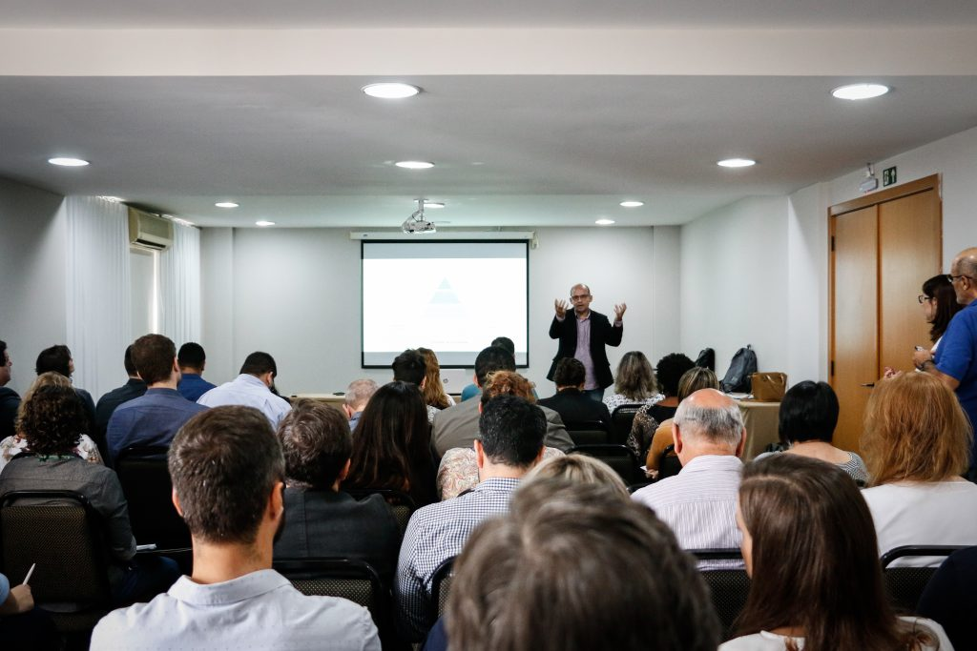

Figura : II Oficina de Fiscalização em Curitiba

**Programação – 4 e 5 de abril**

9h as 10h

1) LEI 12.378/2010 E A RESOLUÇÃO CONJUNTA SOBRE ATRIBUIÇÕES PROFISSIONAIS (CAU/PR – Conselheiro Claudio Maiolino)

10h as 11h00

2) PLANO NACIONAL DE FISCALIZAÇÃO (Coordenador da CTF - cons. Matozalém Santana)

a) apresentação da filosofia do CNF - Com. Temp. Fiscalização e o novo conceito de Fiscalização, distribuído em ações Educativas, Preventivas, Corretivas e Coercitivas

11h as 11h45

3) DOSIMETRIA DAS INFRAÇÕES (CEP-CAU/BR – Assessor Técnico Jorge Moura)

a) Conceito e Motivos – Apresentação do conceito e motivos que levaram a discussão de um novo processo de dosimetria às infrações do exercício profissional.

b) Dosimetrias existentes nos CAU/UF – Apresentação das dosimetrias aplicadas em alguns CAU/UF

c) Proposta de Dosimetria da CEP-CAU/BR – Apresentação de estudo de proposta de dosimetria sugerida pelo CAU/BR

11h45 as 12h30

4) PLATAFORMA DE GEORREFERENCIAMENTO INTEGRADO (CAU/SC – Arquiteta fiscal Mayara de Souza)

a) Apresentação do trabalho desenvolvido pelo CAU/SC

14h30 as 18h

5) DIVISÃO EM GRUPOS PARA DISCUTIR A MINUTA (PREVIAMENTE ENVIADA – COM ALTERAÇÕES)

1. INFRAÇÕES E CAPITULAÇÃO
2. ESTRUTURA DE FISCALIZAÇÃO DOS CAU/UF
3. ATRIBUIÇÕES DOS FISCAIS
4. ESTRATÉGIA GERAL E MODALIDADES DE FISCALIZAÇÃO
5. FLUXOS DA FISCALIZAÇÃO

DIA 05 SEXTA-FEIRA

9h00 as 12h00

1) APRESENTAÇÃO DOS RESULTADOS DAS DISCUSSÕES DOS GRUPOS

ALMOÇO

14h00 as 18h

2) DISCUSSÃO E ENCAMINHAMENTOS

**Conclusão**

Resultaram do evento os seguintes encaminhamentos:

1. Enviar aos CAU/UF e à lista de presentes na oficina, confirmação da data da próxima oficina;

2. Consultar à Assessoria Jurídica do CAU/BR sobre:

• O uso da Resolução do CREA nº1010/2005, no que tange às atividades privativas e compartilhadas;

• A questão da publicidade da legislação existente;

• Sobre Suspensão de Registro (Se responde apenas no campo ético);

• Como lidar com a defesa da Notificação (ainda não há o auto de infração), nos casos do notificado enviar nova documentação ou documentação que não havia sido apresentada no momento da visita?

3. Solicitar aos presidentes dos CAU/UF:

• Indicação de representante oficial para receber os comunicados, atualizações da minuta, bem como responsável pelo posicionamento e sugestões daquele respectivo CAU/UF;

• Informação sobre quais projetos em curso de ação educativa, preventiva e corretiva. Especificamente ações permanentes, previstas dentro do planejamento e que possuam continuidade, e não apenas pontuais;

• Informação sobre os quantitativos de relatórios emitidos pelo CAU/UF contendo um histórico de quantos foram solucionados antes de encaminhados para CEP do CAU/UF: quantos foram encaminhados para a CEP do CAU/UF e quantos seguiram para o CAU/BR (Depois trabalhar os dados e preparar um artigo para divulgar à categoria, demonstrando que o CAU não está só punindo, que na verdade existem muitos profissionais “irregulares” que se regularizam a partir do trabalho da fiscalização).

4. Para as próximas oficinas foi proposta a divisão dos grupos por blocos da minuta;

5. Disponibilizar link onde estará o arquivo mais atualizado da minuta;

6. As contribuições à minuta serão analisadas e incorporadas ao documento na próxima reunião da CTF nos dias 23 e 24 de abril, e somente após consolidada será enviada aos presentes, aos presidentes, aos setores de fiscalização e às CEPs dos CAU/UFs.

1. III Oficina em Maceió/AL

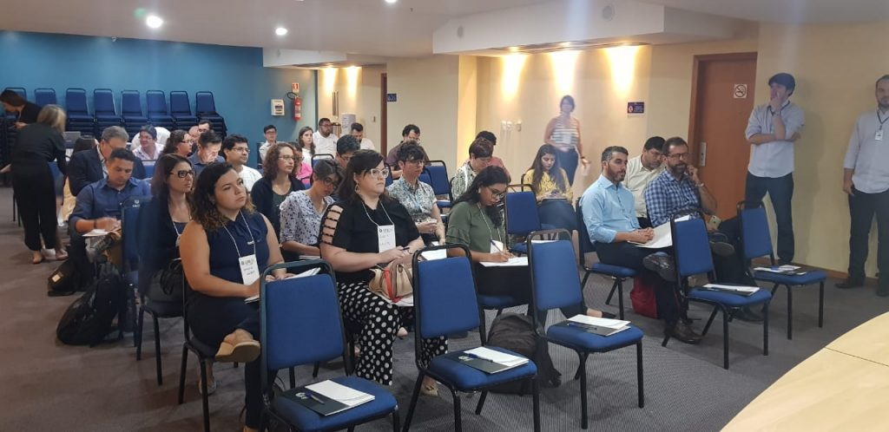

Figura : III Oficina de Fiscalização em Maceió/AL

**Programação – 6 e 7 de maio**

9h30 as 10h30

1) PLANO NACIONAL DE FISCALIZAÇÃO (Coordenador da CTF - cons. Matozalém Santana)

a) apresentação da filosofia do CNF - Com. Temp. Fiscalização e o novo conceito de Fiscalização, distribuído em ações Educativas, Preventivas, Corretivas e Punitivas

11h as 12h30

2) APRESENTAÇÃO DE EXPERIÊNCIAS

b) Apresentação de trabalhos desenvolvidos pelos setores de fiscalização de alguns CAU/UF, na busca de adotar as melhores práticas, sugerindo a padronização da fiscalização para todos os estados.

1. APRESENTAÇÃO CAU/AL
2. Fiscalização de editais de licitação - CAU/RS
3. Projeto da Plataforma de Georreferenciamento Integrado- PGI – CAU/SC
4. Fiscalização na internet – Coordenador da CTF - Matozalém Santana

ALMOÇO

14h30 as 18h00

3) DISCUSÃO DE TEMAS EM GRUPOS

1. Capitulação - Capítulo X - Das Infrações e Sanções ao Exercício Profissional
2. Termos e definições - Capítulo XV - Glossário

19h30

5) PALESTRA ABERTA AOS PROFISSIONAIS DO ESTADO

(Coordenador da CTF - cons. Matozalém Santana)

Segundo dia:

Apresentação das discussões de cada grupo e encaminhamentos

**Conclusão**

1. As propostas foram registradas no próprio documento da minuta para consolidação na próxima reunião ordinária da CTF;

2. Foi apresentada a página da Comissão de Fiscalização onde estão as informações da comissão como objetivo, dinâmica e calendário, além dos arquivos das apresentações das oficinas e histórico das minutas com as contribuições;

3. As contribuições à minuta serão analisadas e incorporadas ao documento na próxima reunião da CTF nos dias 20 e 21 de maio, e somente após consolidada será enviada aos presentes, aos presidentes, aos setores de fiscalização, às CEPs dos CAU/UFs e disponibilizada no site.

1. IV Oficina no Rio de Janeiro

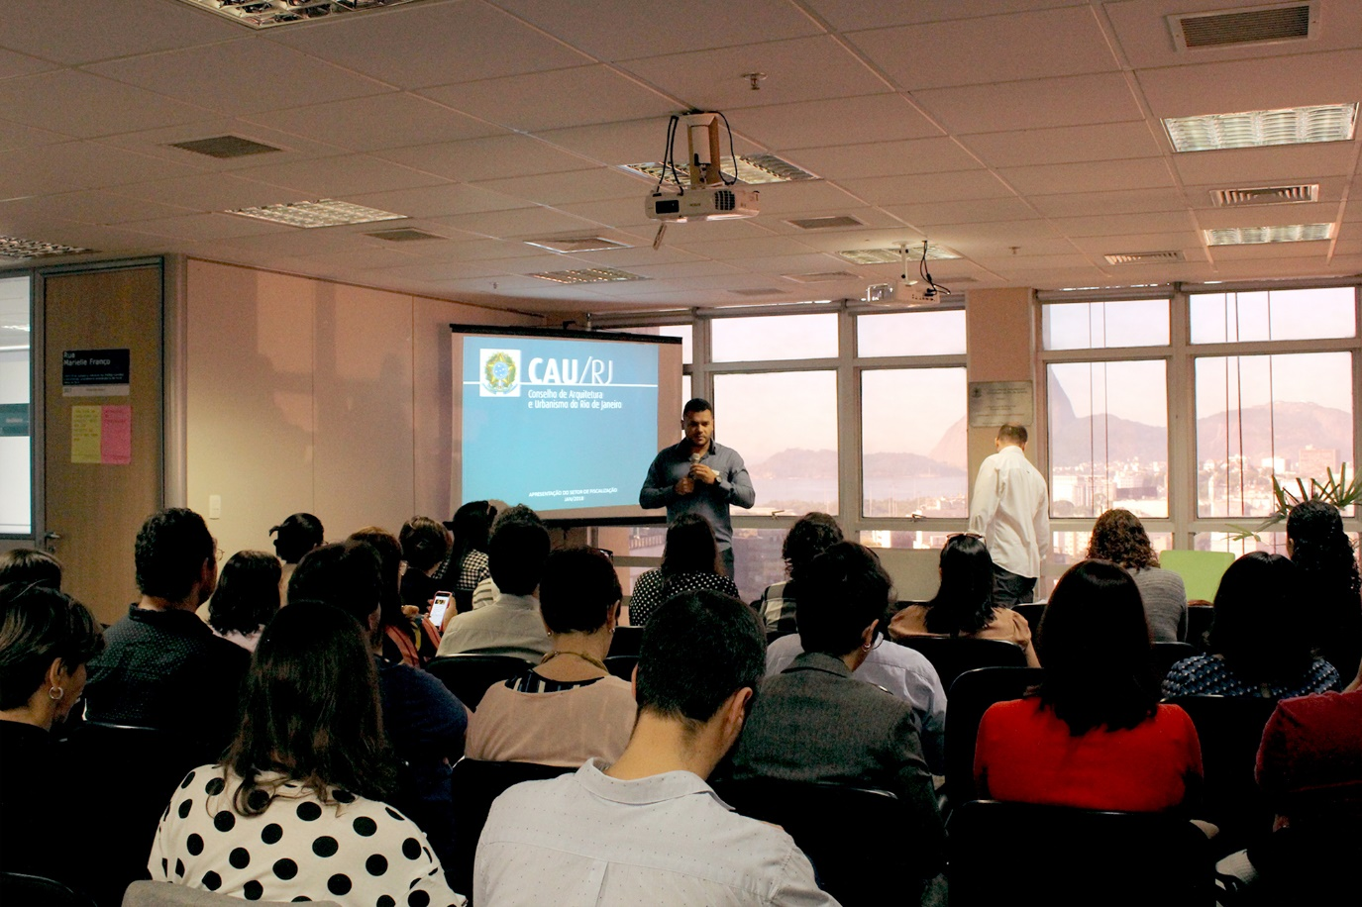

Figura : IV Oficina de Fiscalização no Rio de Janeiro/RJ

**Programação – 23 e 24 de julho**

DIA 23 TERÇA-FEIRA

ABERTURA Coordenador da CTF/CAU-BR - Cons. Matozalém Santana (5 min)

Apresentação CAU/RJ - Organização interna, diretrizes, e produção de dados (20 min)

Apresentação CAU/TO - Uso de Drones na fiscalização (20 min)

Apresentação CAU/SP - O papel da fiscalização do CAU e o patrimônio histórico (20 min)

Apresentação CAU/CE - Contribuições à minuta (20 min)

ATRIBUIÇÕES DOS AGENTES DE FISCALIZAÇÃO (Resultados da pesquisa)

a) Deslocamento da sede do CAU/UF (intermunicipal)

b) Condução de veículos para fiscalizar

c) Segurança pessoal do agente ao fiscalizar (padronização da identificação)

d) Limite de competências: agente e auxiliar de fiscalização (tabela)

DOSIMETRIA DAS INFRAÇÕES

a) Conceito e Motivos – Apresentação do conceito e motivos que levaram a discussão de um novo processo de dosimetria às infrações do exercício profissional.

b) Proposta de Dosimetria da CEP-CAU/BR – Apresentação de estudo de proposta de dosimetria sugerida pelo CAU/BR

c) Vencida a análise das Capitulações: Análise da minuta da Resolução: artigos 35 e 36. CAPÍTULO IX DAS INFRAÇÕES E SANÇÕES AO EXERCÍCIO PROFISSIONAL - SEÇÃO I - Da Categorização das Infrações ao Exercício Profissional e SEÇÃO II - Das Multas por Infração ao Exercício Profissional

DIA 24 QUARTA-FEIRA

ANÁLISE DA MINUTA DA RESOLUÇÃO

Leitura e indicação dos destaques (capítulos CAPÍTULO VIII DO REGISTRO DAS AÇÕES DE FISCALIZAÇÃO e CAPÍTULO X DO PROCESSO DE FISCALIZAÇÃO)

Requisição, Relatório de fiscalização, notificação e auto de infração (definição dos modelos) – capítulo VIII.

**Conclusão**

Resultaram do evento os seguintes encaminhamentos:

1. As propostas foram registradas no próprio documento da minuta para consolidação na próxima reunião ordinária da CTF;

2. As contribuições à minuta serão analisadas e incorporadas ao documento na próxima reunião da CTF nos dias 5 e 6 de agosto, e somente após consolidada será disponibilizada no site.

1. V Oficina em Belém

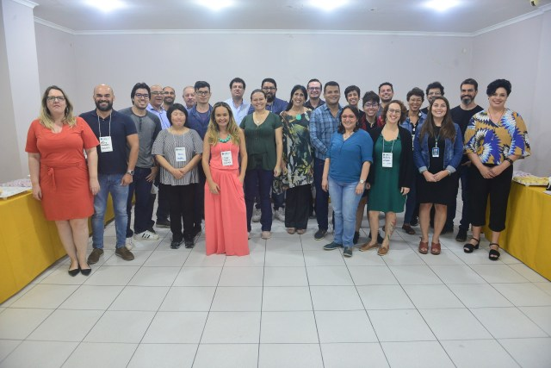

Figura : V Oficina de Fiscalização em Belém/PA

**Programação – 10 e 11 de setembro**

DIA 10 TERÇA-FEIRA

9h as 10h30

1. ABERTURA Coordenador da CTF/CAU-BR - Cons. Matozalém Santana
2. Apresentação CAU/PA
3. Apresentação CAU-MG

10h30 as 12h30

1. ATRIBUIÇÕES DOS AGENTES DE FISCALIZAÇÃO (Resultados da pesquisa)

ALMOÇO 12:30 as 14:30

14h30 as 18h

1. DOSIMETRIA DAS INFRAÇÕES

DIA 11 QUARTA-FEIRA

8h30 as 16h

1. ANÁLISE DA MINUTA DA RESOLUÇÃO

Vencida a análise das Capitulações: Análise da minuta da Resolução: artigos 35 e 36. CAPÍTULO IX DAS INFRAÇÕES E SANÇÕES AO EXERCÍCIO PROFISSIONAL - SEÇÃO I - Da Categorização das Infrações ao Exercício Profissional e SEÇÃO II - Das Multas por Infração ao Exercício Profissional

Leitura e indicação dos destaques (CAPÍTULO VIII DO REGISTRO DAS AÇÕES DE FISCALIZAÇÃO e CAPÍTULO X DO PROCESSO DE FISCALIZAÇÃO)

Relatório de fiscalização, notificação e auto de infração (DO PROCESSO DE FISCALIZAÇÃO CAPÍTULO X)

CONTRIBUIÇÃO DOS CAU/UF PARA OS INDICADORES DA FISCALIZAÇÃO

**Conclusão**

As propostas foram registradas no próprio documento da minuta para consolidação na próxima reunião ordinária da CTF.

1. Encontro Nacional das Comissões de Exercício Profissional em Porto Alegre

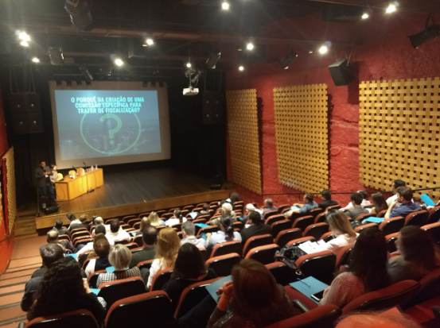

Figura : Participação da CTF-CAU/BR no Encontro Nacional das CEPs

**Programação**

DIA 07/10 - SEGUNDA-FEIRA

8h30 Credenciamento

9h30 Abertura: Coordenador da CTF-CAU/BR e Coordenador da CEP-CAU/RS

10h Apresentação da Comissão Temporária de Fiscalização (CTF- CAU/BR) – Plano de Trabalho e Minuta do Plano Nacional de Fiscalização (Conselheiro Federal Matozalém, coordenador da CTF)

12h30 Intervalo para almoço

14h Considerações e comentários dos participantes

16h30 Consolidação das contribuições e encaminhamentos a respeito da minuta do Plano Nacional de Fiscalização

17h00 Apresentação dos CAU/UF sobre ações, planos, campanhas e práticas realizadas pelas equipes de fiscalização dos CAU/UF

DIA 08/10 - TERÇA-FEIRA

9h Abertura: Coordenadores da CEP, CTF e CTR do CAU/BR

9h30 Manifestação e considerações dos participantes sobre os temas sugeridos pelas CEPs UF:

• Uso de Tecnologias (IGEO e outras);

• Melhores práticas para a fiscalização de arquitetura de interiores;

• Ações para a fiscalização do Patrimônio Histórico;

• Rotina de fiscalização para registros profissionais interrompidos;

• Fiscalização de Editais (Pregão);

• Conflitos entre os normativos sobre atividades, como pavimentação,

infraestrutura urbana, ar condicionado, fundações, etc;

• Programação para realização de Encontros Nacionais em 2020;

• Normatização e Regulamentação de Manifestações Técnicas: cartilhas, pareceres e notas

12h30 Intervalo para almoço

14h Consolidação das considerações e encaminhamentos a respeito dos temas discutidos no período da manhã

15h Apresentação da CTR sobre o trabalho em desenvolvimento de revisão das resoluções de registro de profissionais e registro de pessoas jurídicas

16h Considerações e comentários dos participantes

17h Considerações Finais e Encerramento

**Conclusão**

Foram apresentadas e Consolidadas das contribuições e encaminhamentos recebidos em todas as Oficinas e novas contribuições foram inseridas no próprio documento da minuta do Resolução de Fiscalização.

## Consulta Pública

Após a realização das Oficinas previstas, o texto do anteprojeto da Resolução foi aprovado pela CEP-CAU/BR e encaminhado para consulta pública e contribuições dos CAUs/UF, Comissões Ordinárias e Especiais do CAU/BR, Conselheiros do CAU/BR, Entidades do CEAU-BR, Assessoria Jurídica do CAU/BR, RIA e Ouvidoria do CAU/BR; e Gerência do CSC e Coordenação Técnica do SICCAU, por meio da Deliberação CEP -CAU/BR nº 069/2019.

O texto ficou disponível para contribuições entre os dias 18 de outubro de 2019 e 22 de novembro de 2019. Ao todo, 54 contribuintes encaminharam suas manifestações, destes, 19 foram de CAU/UF. Destas contribuições, cerca de 63% foram de fiscais.

|  |  |  |
| --- | --- | --- |
| FISCAIS CAU/UF | 12 | 63% |
| COORDENADORES DE COMISSÃO CAU/UF | 2 | 11% |
| GERENTES | ASSESSORES-CHEFES | 3 | 16% |
| CONSELHEIRO ESTADUAL | 2 | 11% |
| **TOTAL** | **19** | **100%** |

Ao todo foram 96 contribuições que foram classificadas abaixo com base em seu teor. Delas 19% foram dirigidas à política de fiscalização do Conselho, tais como: mais investimento em fiscalização, orientação a profissionais e descentralização do CAU com ações no interior. Em seguida, os maiores percentuais de contribuições foram relativos as infrações (15%), instauração das ações de fiscalização (13%) e ações de fiscalização (9%).

|  |  |  |
| --- | --- | --- |
| 1 - ESTRUTURA DA FISCALIZAÇÃO | 9 | 9% |
| 2 - AÇÕES DE FISCALIZAÇÃO | 11 | 11% |
| 3 - INSTAURAÇÃO DAS AÇÕES | 12 | 13% |
| 4 - REGISTRO DAS AÇÕES | 5 | 5% |
| 5 - INFRAÇÕES | 14 | 15% |
| 6 - PROCESSO ADMINISTRATIVO | 5 | 5% |
| 7 - DOSIMETRIA DAS INFRAÇÕES | 3 | 3% |
| 8 - SUGESTÕES CONVÊNIOS E PARCERIAS | 7 | 7% |
| 9 - OUTRAS SUGESTÕES | 5 | 5% |
| 10 - CONCORDAM OU ELOGIAM | 5 | 5% |
| 11 - DISCORDAM OU RECLAMAM | 2 | 2% |
| 12 - POLÍTICA DE FISCALIZAÇÃO | 18 | 19% |
| **TOTAL** | **96** | **100%** |

Também foram encaminhados arquivos anexos, que foram analisados para consolidação do anteprojeto da Resolução.

# CONCLUSÃO E ENCAMINHAMENTOS

Dentre os Resultados e Produtos constantes no Plano de Trabalho da Comissão, compreendeu-se que o Plano Nacional de Fiscalização é composto por diversos instrumentos, entre eles, os de planejamento estratégico (diretrizes, indicadores, metas), normativos (Resolução, Instruções Normativas) e operacionais (manual de fiscalização, ferramentas tecnológicas). Dentre tais instrumentos, a Comissão priorizou a elaboração do Instrumento Normativo, a Resolução a que dispõe sobre a fiscalização do exercício profissional da Arquitetura e Urbanismo, seus procedimentos para formalização, instrução e julgamento de processos por infração à legislação e a aplicação de penalidades.

Conclui-se que para a implantação e monitoramento do Plano Nacional de Fiscalização em sua totalidade, bem como a avaliação e a análise do novo processo geral de operação são atividades que devem ser desenvolvidas de forma contínua por meio de uma Comissão Permanente, sendo assim foi proposta a criação da Comissão Permanente de Fiscalização.

Além dos Instrumento Normativo, a Comissão lista abaixo os demais encaminhamentos necessários para implantação do Plano Nacional de Fiscalização:

## Estrutura organizacional

* Exigência de estrutura mínima da fiscalização em cada CAU/UF com pelo menos 2 fiscais, assegurando pelo menos 1 fiscal em exercício.
* Criação da Comissão Permanente de Fiscalização do CAU/BR, garantido a estrutura técnica necessária para seu funcionamento.
* Realização de 8 encontros anuais, sendo 2 oficinas nacionais e 6 reuniões ordinárias – preferencialmente em Brasília;
* Composição contaria com membros convidados;
* Objetivos principais:
* Implantação e avaliação da nova Resolução;
* Realização de treinamentos e capacitação nos CAU/UF;
* Verificação do atendimento as resoluções e demais normativos do CAU;
* Acompanhamento dos indicadores de fiscalização;
* Monitoramento e diagnóstico das ações de fiscalização;
* Definição e atualização anual das diretrizes gerais do Plano Nacional de Fiscalização;
* Revisão e atualização periódica dos normativos, manuais, indicadores, base tecnológica e convênios de acesso à informação.

## Regimento

* Encaminhamento, por meio da Comissão de Organização e Administração do CAU/BR, das alterações ao Regimento do CAU ao Plenário do CAU/~BR para fins da Inclusão da Comissão Especial Fiscalização do CAU/BR no Regimento Interno do CAU/BR.

## Ferramentas tecnológicas

* Criação do Novo Modulo de Fiscalização no SICCAU em até 180 dias a partir da data de aprovação;
* Tramitação dos processos oriundos da fiscalização em plataforma digital em até 180 dias a partir da data de aprovação;
* Acesso à plataforma digital por meio de login e senha e assinatura com certificação digital a todos os agentes envolvidos na tramitação, análise e julgamento de processos de fiscalização;
* Compatibilização do novo módulo de fiscalização com as bases tecnológicas existentes (IGEO e GIS Coletor);
* Incorporação da ferramenta MobiArq no aplicativo E-CAU em até 180 dias.

## Planejamento estratégico

* Compilação dos indicadores que os CAU/UF utilizam para ações de fiscalização para construção da tabela matriz de indicadores.
* Compilação dos dados analíticos da fiscalização (quantitativo, resultados, análises, série histórica)
* Definição de indicadores distintos de acordo com a natureza da ação de fiscalização (educativa, preventiva, corretiva e punitiva).
* Obrigatoriedade de destinação de um percentual mínimo da receita dos CAU/UF a ser aplicado em ações de fiscalização, por meio das diretrizes para elaboração do Plano de Ação e Orçamento do CAU. O percentual mínimo de receita previsto no caput deverá ser aplicado em todas as naturezas de ação de fiscalização (educativa, preventiva, corretiva e punitiva).
* Necessidade do monitoramento e acompanhamento contínuo das ações, indicadores e resultados da fiscalização para elaboração de diagnósticos que subsidiarão o Plano Nacional de Fiscalização.

## Manual de fiscalização

* Atualização do manual de fiscalização ao novo normativo proposto e as diretrizes no Plano Nacional de Fiscalização.

## Resolução de Fiscalização

* Encaminhamento, por meio da Comissão de Exercício Profissional do CAU/BR, da Resolução de Fiscalização ao Plenário do CAU/BR.

Brasília-DF, 11 de novembro de 2019.

**MATOZALÉM SOUSA SANTANA ___________________________________**

Coordenador

**FERNANDO MARCIO DE OLIVEIRA ___________________________________**

Coordenador-Adjunto

**MARGARETH ZIOLLA MENEZES ___________________________________**

Membro